Ngày soạn: ……………………………………….
PPCT: Tiết …
Bài 7
NỘI LỰC VÀ NGOẠI LỰC
(Số tiết: 2 tiết)

I. MỤC TIÊU
1. Kiến thức
- Trình bày khái niệm, nguyên nhân của nội lực và tác động của nội lực đến sự hình thành địa hình bề mặt Trái Đất.
- Phân tích được lược đồ, sơ đồ, tranh ảnh về tác động của nội lực đến địa hình bề mặt Trái Đất.
- Nhận xét và giải thích được sự phân bố các vành đai động đất các vành đai núi lửa trên Trái Đất.
- Trình bày khái niệm, nguyên nhân của ngoại lực và tác động của ngoại lực đến sự hình thành địa hình bề mặt Trái Đất.
- Phân tích được lược đồ, sơ đồ, tranh ảnh về tác động của ngoại lực đến địa hình bề mặt Trái Đất.
2. Về năng lực:
a. Năng lực chung:
- Tự học tự chủ:
- Chủ động thực hiện nhiệm vụ học tập được giao.
- Đánh giá và điều chỉnh được kế hoạch học tập; hình thành cách học riêng của bản thân; tìm kiếm, lựa chọn nguồn tài liệu phù hợp.
- Ghi chép thông tin bằng các hình thức phù hợp, thuận lợi cho việc ghi nhớ, sử dụng, bổ sung khi cần thiết.
- Giao tiếp hợp tác:
- Biết sử dụng ngôn ngữ kết hợp với các loại phương tiện phi ngôn ngữ đa dạng để trình bày thông tin, ý tưởng và để thảo luận, lập luận, đánh giá các vấn đề.
- Biết chủ động trong giao tiếp, tự tin và biết kiểm soát cảm xúc, thái độ khi nói trước nhiều người.
- Sử dụng CNTT và truyền thông: Có thể sử dụng các phương tiện công nghệ để hỗ trợ tìm kiếm thông tin liên quan đến nội dung bài học
b. Năng lực địa lí
- Nhận thức khoa học địa lí:
- Biết được các tác nhân gây ra nội lực và ngoại lực.
- Giải thích được các vấn đề liên quan đến nội lực, ngoại lực.
- Tìm hiểu địa lí
- Phân tích được lược đồ, sơ đồ, tranh ảnh về tác động của nội lực và ngoại lực đến địa hình bề mặt Trái Đất.
- Vận dụng kiến thức, kĩ năng đã học:
- Nhận xét và giải thích được sự phân bố các vành đai động đất các vành đai núi lửa trên Trái Đất.
- Nhận xét và giải thích được sự đa dạng của bề mặt địa hình trên Trái Đất.
- Trình bày quy luật tự nhiên và giải thích các hiện tượng tự nhiên dựa trên quan điểm duy vật biện chứng.
- Phòng tránh các tác hại của thiên tai do các quá trình nội lực và ngoại lực gây ra.
3. Về phẩm chất
- Chăm chỉ: tích cực tìm thông tin và hứng thú với việc học, nghiên cứu các nội dung kiến thức liên quan bài học.
- Trách nhiệm: hoàn thành nhiệm vụ học tập bản thân được phân công khi làm việc nhóm, làm bài tập vận dụng.
- Nhân ái: Có ý thức cảm thông với những đất nước/con người thường gặp các thiên tai do tự nhiên gây ra.
II. THIẾT BỊ DẠY HỌC VÀ HỌC LIỆU
1. Thiết bị dạy học
- Sơ đồ cấu trúc của Trái Đất, có phân biệt thạch quyển và vỏ Trái Đất.
- Bộ thẻ trò chơi khởi động và luyện tập.
- Đoạn video về nội lực.
- Tranh ảnh về các tác động của ngoại lực.
- Video về các quá trình ngoại lực.
2. Học liệu
- Bút lông, giấy A1.
- Sách giáo khoa.
- Tài liệu tham khảo có liên quan đến bài học.
III. TIẾN TRÌNH DẠY HỌC
1. Hoạt động 1: Mở đầu (Tình huống xuất phát) - … phút
a. Mục tiêu:
- Tạo hứng khởi cho bài học, kiểm tra kiến thức địa lí thực tiễn và vận dụng bài học của học sinh.
b. Nội dung
- Đặt vấn đề
- Hoạt động cá nhân
- Bài tập vận dụng của tiết học trước.
c. Sản phẩm:
- Giải thích vấn đề: “Ngày 26/6, ông Phan Đức Hiếu, Cục trưởng Đo đạc bản đồ và Thông tin địa lý Việt Nam cho biết, đơn vị này đang hoàn tất thủ tục để công bố kết quả đo độ cao của đỉnh Fansipan thuộc dãy Hoàng Liên Sơn. Vị trí cao nhất của đỉnh Fansipan đạt 3.147,3m, cao hơn 4,3 m so với kết quả do người Pháp đo đạc vào năm 1909.”
Nguồn: https://vnexpress.net/thoi-su/dinh-nui-fansipan-cao-them-4-3-met-3944038.html
🡺 Do đỉnh Fansipan nằm trên dãy núi Hoàng Liên Sơn là nơi có hoạt động địa chất kiến tạo nâng lên và trong tương lai, đỉnh núi này vẫn sẽ tiếp tục cao lên.
d. Tổ chức thực hiện:
- Chuyển giao nhiệm vụ: GV gợi lại vấn đề với học sinh.
- Thực hiện nhiệm vụ: HS xung phong trả lời câu hỏi theo kết quả đã nghiên cứu, tìm hiểu ở nhà.
- Báo cáo, thảo luận: GV gọi HS đứng lên trả lời nhanh câu hỏi, các HS khác góp ý, bổ sung.
- Kết luận, đánh giá: GV chốt kiến thức, liên hệ tác động của nội lực 🡺 vào bài mới.
2. Hoạt động 2: Hình thành kiến thức mới (… phút)

NỘI DUNG 1: TÌM HIỂU TÁC ĐỘNG CỦA NỘI LỰC ĐẾN ĐỊA HÌNH BỀ MẶT TRÁI ĐẤT (… PHÚT)

a. Mục tiêu
- Trình bày khái niệm, nguyên nhân của nội lực và tác động của nội lực đến sự hình thành địa hình bề mặt Trái Đất.
- Phân tích được lược đồ, sơ đồ, tranh ảnh về tác động của nội lực đến địa hình bề mặt Trái Đất.

b. Nội dung
- Nghiên cứu SGK hình thành kiến thức.
- Thảo luận nhóm hoàn thành phiếu học tập

c. Sản phẩm
- Phiếu học tập hoàn thiện:
NỘI LỰC
Khái niệm | Là lực sinh ra từ trong lòng đất, tác động đến bề mặt đất thông qua các hoạt động kiến tạo
Nguyên nhân phát sinh | Do sự phân hủy các chất phóng xạ, các phản ứng hóa học tỏa nhiệt, sự sắp xếp vật chất theo trọng lực, …
Xu hướng | Tạo ra sự gồ ghề, cao thấp, mấp mô của địa hình bề mặt đất.
Tác động | Theo phương thẳng đứng | Theo phương nằm ngang
Nguyên nhân | Nội lực tác động theo phương thẳng đứng | Nội lực tác động theo phương nằm ngang
Hệ quả | Lục địa nâng lên hoặc hạ xuống | Vỏ Trái Đất bị nén ép và tách dãn
Kết quả | Sinh ra biển tiến hoặc biển thoái | Gây ra hiện tượng uốn nếp và đứt gãy

d. Tổ chức thực hiện:
Nhiệm vụ 1:
- Chuyển giao nhiệm vụ: GV đặt các câu hỏi:
1. Nội lực là gì?
2. Nguyên nhân sinh ra nội lực.
- Thực hiện nhiệm vụ: HS đọc SGK, trả lời các câu hỏi.
- Báo cáo, thảo luận: GV gọi 2 học sinh trả lời nhanh theo kiến thức SGK.
- Kết luận, nhận định: GV chốt kiến thức, dẫn dắt vào nhiệm vụ 2. 🡺 Năng lượng của nội lực trong lòng đất tác động đến bề mặt đất làm biến dạng vỏ Trái Đất, tạo nên sự thay đổi địa hình thông qua 2 vận động kiến tạo chính.
Nhiệm vụ 2:
- Chuyển giao nhiệm vụ: GV phát phiếu học tập cho các nhóm, yêu cầu học sinh hoàn thành
- Thực hiện nhiệm vụ: HS chia lớp thành 4 hoặc 5 nhóm, đọc kiến thức SGK, thảo luận hoàn thành PHT (ghi ra nội dung trên giấy A1).
- Báo cáo, thảo luận: Các nhóm dán PHT hoàn thành lên bảng, GV chỉ định 1 nhóm báo cáo, các nhóm còn lại nhận xét, góp ý.
- Kết luận, nhận định: GV đưa thông tin phản hồi, tổng hợp kiến thức.
NỘI DUNG 2: TÌM HIỂU VỀ NGOẠI LỰC (… PHÚT)

a. Mục tiêu
- Trình bày được khái niệm ngoại lực và liệt kê được các tác nhân sinh ra ngoại lực.

b. Nội dung
- Đặt vấn đề 🡪 trả lời các câu hỏi
- Kĩ thuật động não, phát vấn, đàm thoại.

c. Sản phẩm
- Học sinh trả lời được các câu hỏi:
1. Vì sao các đỉnh núi có đỉnh nhọn, có đỉnh tròn?
=> Do sự bào mòn mạnh hay yếu của các nhân tố gió, mưa, nước chảy trên mặt.
2. Vào mùa mưa, các vấn đề gì thường hay xảy ra trên bề mặt địa hình??
=> Nước chảy tràn trên bề mặt đất với cường độ khác nhau ở các bề mặt địa hình khác nhau. Ví dụ: tạo nên lũ quét ở đồi núi nếu mưa lớn, lũ lụt ở đồng bằng hạ lưu, nước sông dâng cao => làm xói mòn, sạt lở đất đai.
3. Giải thích câu nói “Nước chảy đá mòn”?
=> Thực tế cho thấy nếu nước chảy qua 1 tảng đá trong 1 thời gian dài thì tảng đá sẽ bị mòn dần ở phía tiếp xúc với nước chảy mạnh hơn.
4. Cây mọc trên đất đá tác động như thế nào đến bề mặt đất đá?
=> Làm đất đá bị nứt vỡ, thay đổi cấu trúc.
5. Như vậy, bề mặt Trái Đất có nhiều hình dạng khác nhau và thường xuyên thay đổi là do đâu?
=> Do các tác nhân như nhiệt độ, gió, mưa, nước chảy, băng tan, sóng biển và cả do con người.
- Học sinh hoàn thành nội dung phiếu học tập:

NGOẠI LỰC
Khái niệm | Là lực sinh ra trên bề mặt Trái Đất
Nguồn gốc | Do nguồn năng lượng của bức xạ mặt trời
Tác nhân | Nhiệt độ, gió, mưa, nước chảy, băng tan, sóng biển và cả do con người.
Tác động | Có xu hướng san bằng bề mặt địa hình 🡪 tạo ra các hình dạng địa hình mới.
Quá trình | 4 QT chính: Phong hóa, bóc mòn, vận chuyển và bồi tụ

d. Tổ chức thực hiện:
- Chuyển giao nhiệm vụ:
+ Nhiệm vụ 1: GV đặt vấn đề với các câu hỏi.
+ Nhiệm vụ 2: GV giao phiếu học tập cho HS hoàn thành nhanh.
- Thực hiện nhiệm vụ: HS kết hợp hiểu biết của bản thân và kiến thức đã học, hình thành nhóm đôi thảo luận để trả lời các câu hỏi của GV và hoàn thành phiếu học tập.
- Báo cáo, thảo luận: Các cặp HS trả lời câu hỏi theo chỉ định của GV, nhóm nào có thắc mắc, chưa hiểu có thể nêu ý kiến, góp ý, bổ sung câu trả lời cho các bạn.
- Kết luận, nhận định: GV chốt kiến thức.
Nguồn năng lượng sinh ra ngoại lực là nguồn năng lượng bức xạ Mặt Trời vì dưới tác dụng của Mặt Trời, đá trên bề mặt Thạch quyển bị phá hủy và năng lượng của các tác nhân ngoại lực (nước chảy, gió, băng tuyết...) trực tiếp hay gián tiếp đều có liên quan đến bức xạ Mặt Trời.

NỘI DUNG 3: TÌM HIỂU VỀ TÁC ĐỘNG CỦA NGOẠI LỰC ĐẾN ĐỊA HÌNH (… PHÚT)

a. Mục tiêu
- Trình bày khái niệm, nguyên nhân của CỦA CÁC QUÁ TRÌNH NGOẠI LỰC.
- Phân tích được tranh ảnh về tác động của ngoại lực đến địa hình bề mặt Trái Đất.

b. Nội dung
- Nghiên cứu SGK hình thành kiến thức.
- Thảo luận nhóm hoàn thành phiếu học tập

c. Sản phẩm
- Phiếu học tập hoàn thiện:

 | Phong hóa lí học | Phong hóa hóa học | Phong hóa sinh học
Khái niệm | Là sự phá hủy đá và khoáng vật về kích thước | Là quá trình làm biến đổi thành phần tính chất hóa học của đá và khoáng vật | Là sự phá hủy đá và khoáng vật cả về kích thước và thành phần, tính chất hóa học
Tác nhân | Sự thay đổi nhiệt độ, đóng băng của nước, kết tinh của muối, ma sát, va đập của gió, sóng, nước chảy , hoạt động sản xuất của con người | Nước và các hợp chất hòa tan trong nước, khí cacbonic, ô-xi và axit hữu cơ của sinh vật thông qua các phản ứng hóa học | Tác động của sinh vật
Kết quả | Đá bị rạn nứt, vỡ thành những tảng và mảnh vụn | Tạo ra các dạng địa hình đặc biệt như địa hình caxtơ | Đá và KV bị phá hủy về mặt cơ giới và hóa học

d. Tổ chức thực hiện:
Nhiệm vụ 1:
- Chuyển giao nhiệm vụ: GV đặt các câu hỏi:
1. Phong hóa là gì? Xảy ra chủ yếu ở đâu?
2. Quá trình phong bao gồm những quá trình phong hóa nào và kết quả của phong hóa?
- Thực hiện nhiệm vụ: HS đọc SGK, trả lời các câu hỏi.
- Báo cáo, thảo luận: GV gọi 2 học sinh trả lời nhanh theo kiến thức SGK.
- Kết luận, nhận định: GV chốt kiến thức, dẫn dắt vào nhiệm vụ 2.
🡺 Phong hóa là quá trình đầu tiên trong chuỗi tác động của ngoại lực, phong hóa làm cho đá và khoáng vật thay đổi hình dạng, kích thước và cả tính chất => tạo ra sự khởi đầu cho quá trình hình thành đất.
Nhiệm vụ 2:
- Chuyển giao nhiệm vụ: GV phát phiếu học tập cho các nhóm, yêu cầu học sinh hoàn thành
- Thực hiện nhiệm vụ: HS chia lớp thành 4 hoặc 5 nhóm, đọc kiến thức SGK, thảo luận hoàn thành PHT (ghi ra nội dung trên giấy A1).
- Báo cáo, thảo luận: Các nhóm dán PHT hoàn thành lên bảng, GV chỉ định 1 nhóm báo cáo, các nhóm còn lại nhận xét, góp ý.
- Kết luận, nhận định: GV đưa thông tin phản hồi, tổng hợp kiến thức.

3. Hoạt động 3: Luyện tập (… phút)
a. Mục tiêu
- Củng cố kiến thức về thạch quyển, nội lực và các tác động của nội lực.
- Ghi nhớ vị trí các vành đai động đất, núi lửa.

b. Nội dung:
- Trò chơi MẢNH GHÉP KIẾN THỨC.

c. Sản phẩm:
- Bộ mảnh ghép hoàn chỉnh theo hình dạng yêu cầu.
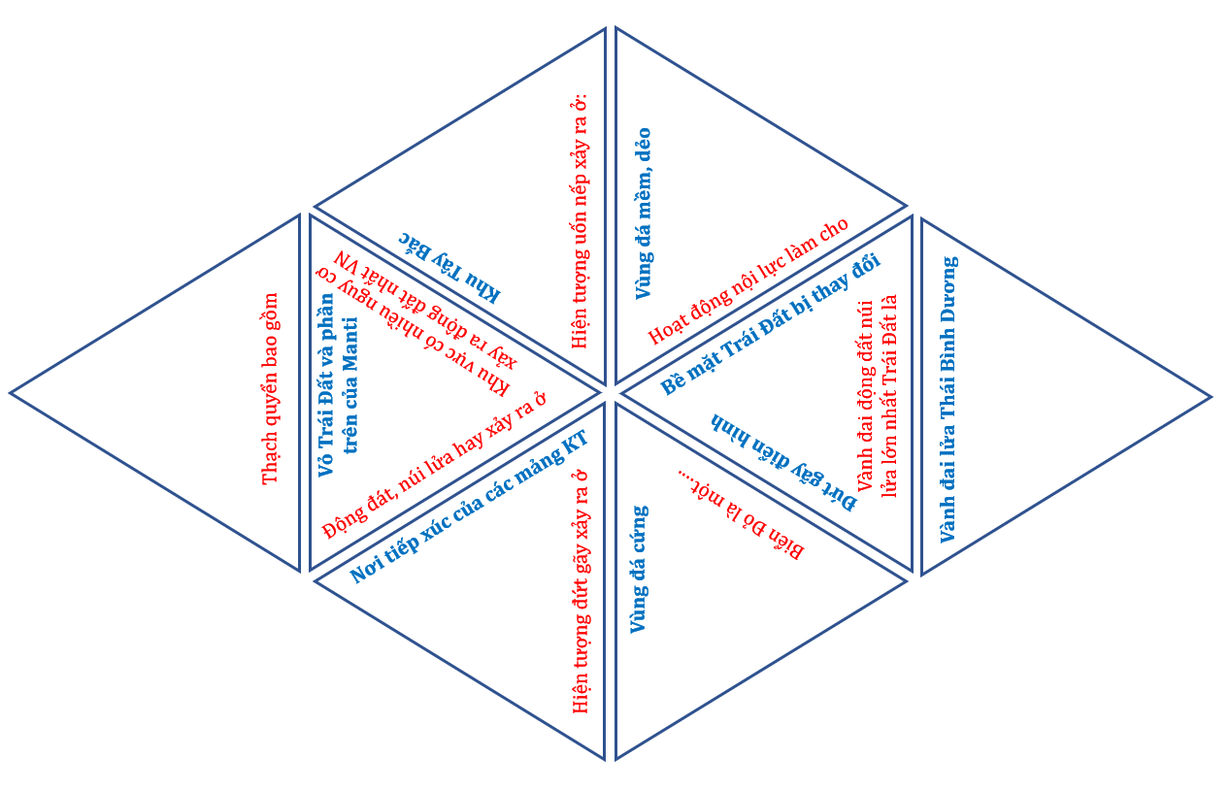

d. Tổ chức thực hiện
- Chuyển giao nhiệm vụ: GV phát bộ mảnh ghép và hướng dẫn cách chơi: Tìm câu trả lời cho câu dẫn và ghép 2 cạnh có câu dẫn và câu trả lời đó lại với nhau để tạo thành hình thoi lớn.
- Thực hiện nhiệm vụ: HS chơi theo nhóm 4 hoặc 5 người, hoàn thành nhiệm vụ trong thời gian tối đa 3 phút, nếu có 1 nhóm hoàn thành trước thì trò chơi kết thúc.
- Báo cáo, thảo luận: HS thông báo khi hoàn thành bộ mảnh ghép. Đại diện 1 HS đọc các câu dẫn ghép đúng với câu trả lời.
- Kết luận, nhận định: GV đưa thông tin phản hồi, nhận xét kết quả trò chơi.
4. Hoạt động 4: Vận dụng (… phút)
a. Mục tiêu
- Kiến thức: Vận dụng kiến thức với thực tiễn, hình thành thái độ nhận biết và tôn trọng, cảm thông các quốc gia thường bị thiên tai động đất, núi lửa.
- Kĩ năng: giải quyết vấn đề.
b. Nội dung:
- HS về nhà thực hiện nhiệm vụ:
1. Xác định các quốc gia nằm trên vành đai lửa Thái Bình Dương (sử dụng Google Earth).
2. Tìm hiểu các kỹ năng nhận biết và ứng phó với động đất, núi lửa.
c. Sản phẩm: Kết quả thực hiện nhiệm vụ của học sinh.
d. Tổ chức thực hiện:
- Chuyển giao nhiệm vụ: GV đặt vấn đề, giao nhiệm vụ.
- Thực hiện nhiệm vụ: HS về nhà thực hiện nhiệm vụ theo yêu cầu.
- Báo cáo, thảo luận: HS trình bày khi có yêu cầu.

IV. PHỤ LỤC
PHIẾU HỌC TẬP NỘI DUNG 2
NGOẠI LỰC

PHIẾU HỌC TẬP NỘI DUNG 3

 | Phong hóa lí học | Phong hóa hóa học | Phong hóa sinh học
Khái niệm
Tác nhân
Kết quả

============================================

